СПЕЦИАЛЬНЫЕ ПРЕДЛОЖЕНИЯ

НОВОГОДНИЙ УЖИН В БАРСЕЛОНЕ
ФЛАМЕНКО-ШОУ «CORDOBES»
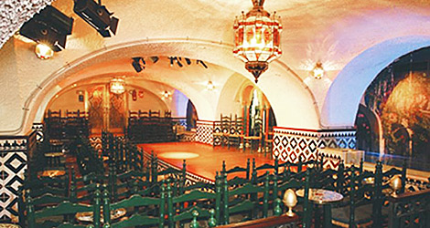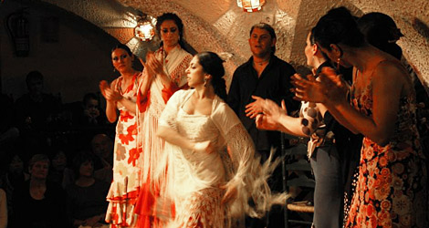

ЦЕНА:
235 евро нетто /чел

РАСПОЛОЖЕНИЕ:
Лучшее Фламенко-шоу города находится на знаменитом бульваре Ла Рамбла.

ПРОГРАММА:
31 декабря 2018
20:30 – Аперитив
21:00 – Ужин «шведский стол»
22:00 –Фламенко-шоу
24:00 – виноград на счастье и шампанское, праздничный котильон
00:15 – дискотека
02:00 - фламенко-шоу и дискотека.

Шведский стол:
Рождественский коктейль с кавой
Салат из лангуста с цитрусовыми и авокадо
Хрустящие мясные колбаски «chistorra» с яйцом
Крокеты из говяжьего хвоста с майонезом из айвы

Холодные закуски:
Салат из красных фруктов и козьего сыра
Картофельное пюре с али-оли и икрой
Сальморехо из Кордобыс хамоном и яйцом
Фалафель с сушеными томатами
Салат из кус-куса с овощами и мятой
Салат из трески, апельсина и оливками
Ассорти из копченых рыб с блинамис икрой
Хамон с хлебом и помидорами
Осьминог по галийски с красным перцем
Ассорти из колбас и сыра
Морепродукты
Домашний хлеб на выбор

Основные блюда
Морские:
Морской окунь с паштетом из оливок, писто и чипсами из базилика
Паелья а-ля Таблао
Лосось с соусом из кавы

Мясные:
Рождественские каннеллони с грибным бешамель
Телятина из Героны с соусом из красных фруктов
Свиные щёчки, в красном вине
Курица, фаршированная сухофруктами
Баранья нога под горчичным соусом, мятой и мёдом

А также
Домашнее картофельное пюре и овощи на пару с ароматом оливкового масла

Десерты:
Свежие Churros с горячим шоколадом
Шпажки со свежими фруктами
Каталонский крем со сдобным миндальным печеньем
Новогодние сладости
Коса из сгущённого молока
Мозаика из разнообразных сладостей и десертов
Фруктовый торт

Напитки:
Пиво
Мартини
Вино (белое D.O. Penedés Viña Sol и красное D.O. La Rioja, Crianza marqués de Cáceres (бодега “Torres”)
Каталанское шампанское (кава)- Juve Camps
Сангрия
Прохладительные напитки
Минеральная вода

Набор хлопушек, конфетти и пр. для празднования Нового Года

Бронируйте у нас: spain@ics.travel
Условия бронирования:
предоплата при бронировании- 100%, тариф невозвратный

